 | Istituto Omnicomprensivo“Montefeltro”  I.C. “A.Battelli” – I.I.S. “M.Vannucci”  Via Giusti - 61028 SASSOCORVARO (PU)  Tel. 0722-76137 – Fax 0722-76261 - C.F. 82006010415  E-mail: omnicomprensivo.montefeltro@provincia.ps.it  Posta certificata: psis00100b@pec.istruzione.it  Sito web: http://www.iis-montefeltro.it | 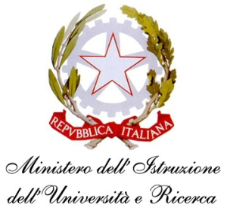

Comunicazione n. 28 Sassocorvaro, 27/09/2014

A Gianotti Letizia Rose Marie

Ai Docenti di sostegno:
Polidori Chiara
Gregorini Cristina
Aloisi Fernanda
Tontini Laura
Smacchia Manuela
Del Bianco Elisabetta
Fabbri Alessandra
Gasparucci Gloria
Marotta Oriana
Pambieri Elisabetta
Piermattei Laura

OGGETTO: Convocazione GLH Tecnico

Le SS.LL. sono convocate in data mercoledì 1° ottobre 2014 dalle ore 17.00 presso la sede dell’Istituto (i docenti di I e II grado in indirizzo non sono obbligati a prendere parti all’incontro dei dipartimenti previsto nello stesso orario), visionare la documentazione relativa agli alunni diversamente abili e confrontarsi sulle modalità operative da adottare.
/ Il Dirigente Scolastico Reggente
uff.did.sp Dott.ssa Reana Mazza
Il Collaboratore Vicario
Prof. Marco Rossi

Gianotti Letizia Rose Marie _____________
Polidori Chiara ___________________
Gregorini Cristina ___________________
Aloisi Fernanda ___________________
Tontini Laura ___________________
Smacchia Manuela ___________________
Del Bianco Elisabetta ___________________
Fabbri Alessandra ___________________
Gasparucci Oriana ___________________
Marotta Oriana ___________________
Pambieri Elisabetta ___________________
Piermattei Laura ___________________

